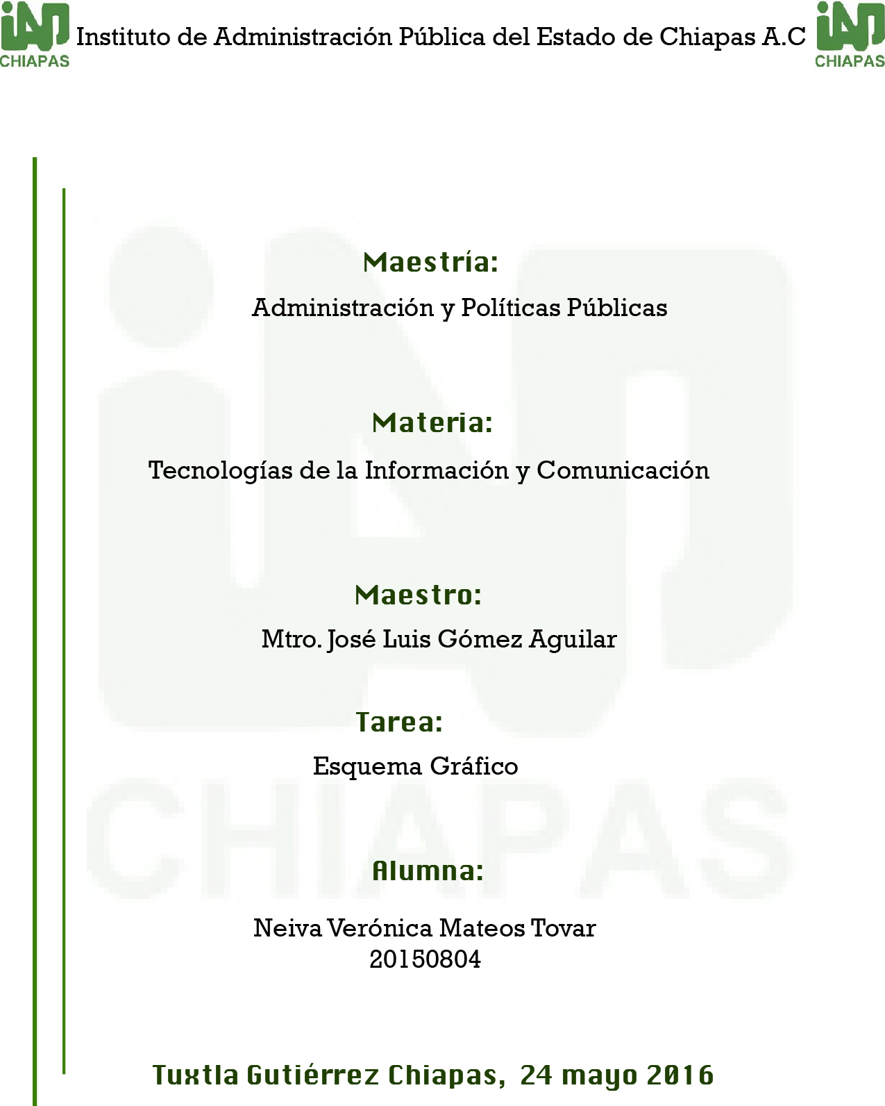

ESQUEMA DESCRIPTIVO
SISTEMA: | SECRETARÍA DEL CAMPO
COMPONENTES:
OFICINAS CENTRALES DEL C. SECRETARIO DEL CAMPO
UNIDAD DE APOYO ADMINISTRATIVO
UNIDAD DE PLANEACIÓN
UNIDAD DE APOYO JURÍDICO
COORDINACIÓN DE PROMOCIÓN Y ENLACE PARA EL DESARROLLO DEL CAMPO
CONSEJO TÉCNICO CONSULTIVO
UNIDAD DE COORDINACIÓN DELEGACIONES |  | DELEGACIONES REGIONALES
UNIDAD DE INFORMÁTICA
SUBSECRETARÍAS
SUBSECRETARÍA DE AGRICULTURA E INFRAESTRUCTURA RURAL | *DIRECCIÓN DE INFRAESTRUCTURA RURAL  *DIRECCIÓN DE DESARROLLO AGRÍCOLA  *DIRECCIÓN DE PRODUCCIÓN HORTOFRUTÍCOLA AGROINDUSTRIAL
SUBSECRETARIA DE GANADERÍA | *DIRECCIÓN DE FOMENTO GANADERO  *DIRECCIÓN DE SANIDAD PECUARIA
SUBSECRETARIA DE COMERCIALIZACIÓN | *DIRECCIÓN DE PROYECTOS DE INVERSIÓN AGROPECUARIA  *DIRECCIÓN DE COMERCIALIZACIÓN AGROPECUARIA  *DIRECCIÓN DE FOMENTO Y DESARROLLO AGROINDUSTRIAL
SUBSECRETARIA DE RECONVERSIÓN PRODUCTIVA SUSTENTABLE | *DIRECCIÓN DE PLANTACIONES FRUTÍCOLAS Y AGROINDUSTRIALES  *DIRECCIÓN DE INTEGRACIÓN TERRITORIAL Y AGRICULTURA PROTEGIDA  *DIRECCIÓN DE DESARROLLO RURAL SUSTENTABLE

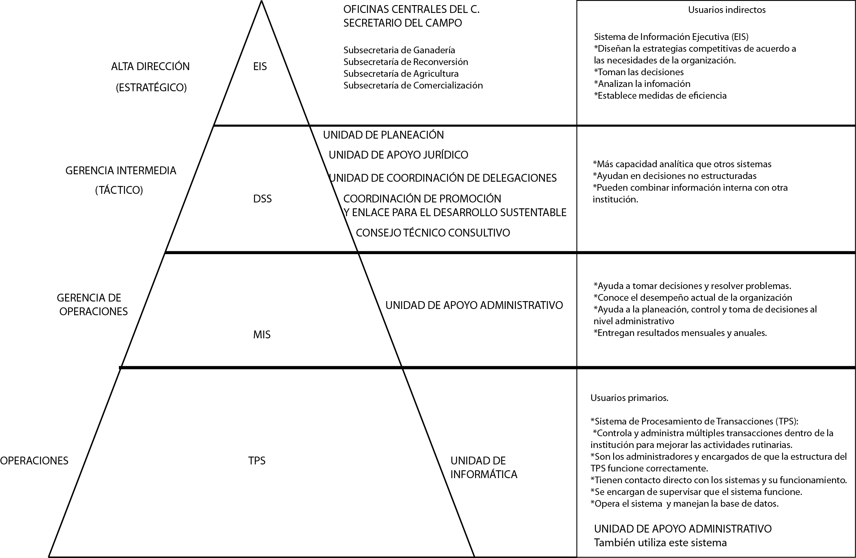

Comentario y duda:

Buenas noches Mtro. José Luis Gómez Aguilar. Envío mi tarea correspondiente a la actividad 3, y aprovecho a comentarle algunas dudas que tengo para que usted me ayude a resolverlas en la retroalimentación.

Primeramente me fue un poco complicado realizar esta actividad ya que aún tengo algunas dudas respecto a cómo identificar los tipos de Sistemas de Información en una institución pública. En la lectura hay algunos ejemplos de organizaciones pero hacen referencia a empresas o bancos, y aunque se refiere a Sistemas de Información en cualquier organización sea pública o privada, aún me es complicado aterrizarlo en una dependencia de gobierno, de igual manera estos conceptos aún no me quedan muy claros.

Espero pueda ayudarme a resolver estas dudas o me recomiende algunas lecturas extras para realizar las siguientes actividades.

Muchas gracias.
Reciba un cordial saludo.

